Primero descargamos el Rufus lo llevamos al USB y o arrancamos.

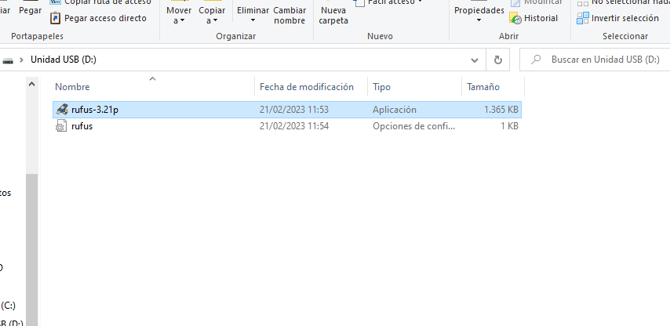

Nos abre la siguiente pantalla en la que debemos seleccionar lo que nos solicita.

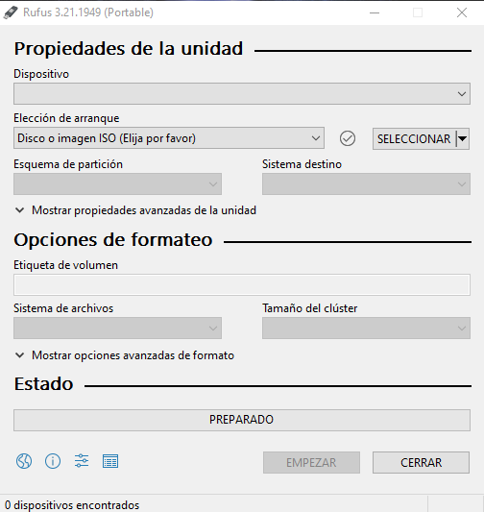

Me descargo el system Rescue, descargamos la iso y la seleccionamos como iso del system rescue

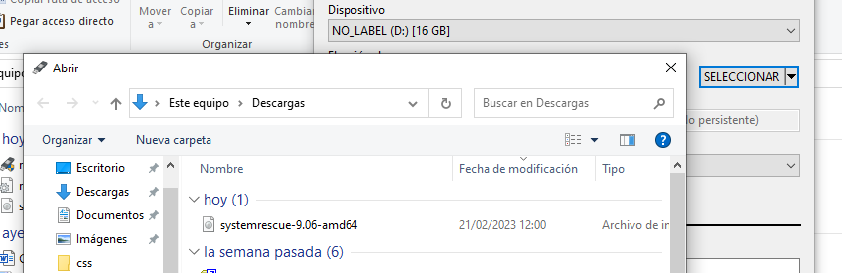

Una vez seleccionada presionamos empezar y empieza con la instalación de todo lo mencionado anteriormente., antes de ello nos preguntara si estamos seguros de lo que estamos haciendo decimos que ok y prosigue.

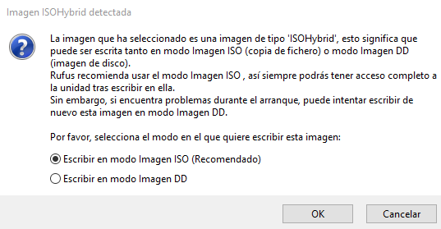

Nos avisara que se van ha borrar todos los datos del USB, ademos el RUFUS se pondrá en preparado.

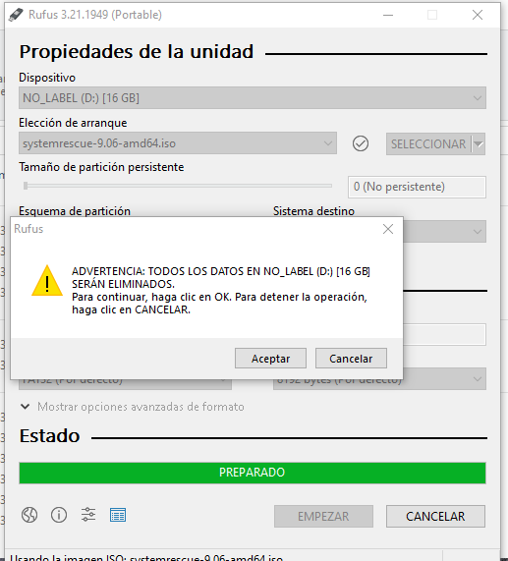

Comienza la instalación de todo, esperamos a que se instale.

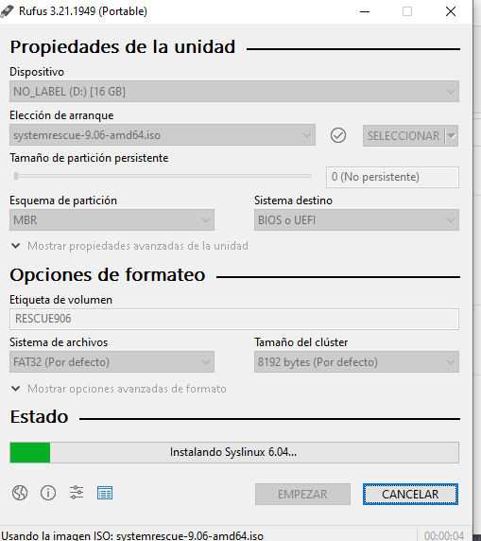

Una vez instalado se crean las carpetas.

